informacja prasowa
8 kwietnia 2021 r.

DODATKOWE 13 MLN ZŁ Z UNII EUROPEJSKIEJ NA WSPARCIE ZESPOŁÓW RATOWNICTWA MEDYCZNEGO

Samorząd Mazowsza zdecydował o przyznaniu prawie 13 mln zł dodatkowych środków z Unii Europejskiej na wsparcie stacji pogotowia ratunkowego i transportu sanitarnego w związku epidemią COVID-19. Środki przeznaczone zostaną na zakup sprzętu potrzebnego do ratowania zdrowia i życia mieszkańców, a także sfinansowanie wynagrodzeń dla personelu. Tym samym całkowita wartość projektu wyniesie aż 46,2 mln zł, z czego blisko 37 mln zł pochodzić będzie z funduszy europejskich w ramach Regionalnego Programu Operacyjnego Województwa Mazowieckiego 2014-2020.
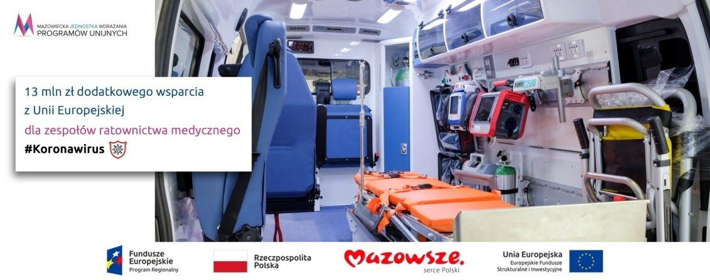

Trudna sytuacja epidemiczna sprawia, że cały czas konieczne jest zwiększanie możliwości służb ratujących zdrowie i życie mieszkańców. Dlatego samorząd Mazowsza zdecydował o skierowaniu kolejnych środków europejskich na wsparcie pięciu stacji pogotowia ratunkowego w Warszawie, Ostrołęce, Siedlcach, Płocku i w Radomiu.
– Jak widzimy na przestrzeni kilku ostatnich dni sytuacja zmienia się bardzo dynamicznie. Mimo mniejszej liczby zakażonych w szpitalach zajętych jest praktycznie 100 proc. łóżek covidowych. Szczególnie obciążone są zespoły ratownictwa medycznego, które tak naprawdę jako pierwsze mają kontakt z pacjentem, często wymagającym podjęcia pilnych działań ratujących zdrowie i życie. Stąd nasza decyzja, aby przeznaczyć dodatkowe wsparcie z UE m.in. na doposażenie stacji ratownictwa medycznego i dodatkowe wynagrodzenia. Tu chodzi przede wszystkim o bezpieczeństwo mieszkańców Mazowsza – podsumowuje Marszałek Adam Struzik.

Doposażenie stacji pogotowia ratunkowego
Dzięki wsparciu z UE możliwy będzie zakup 47 sztuk potrzebnego sprzętu medycznego, w tym 15 respiratorów, 9 defibrylatorów, 3 urządzenia do masażu serca, czy 6 videolaryngoskopów. Stacje pogotowia doposażone zostaną również w koncentratory tlenu, tak ważne w przypadku pacjentów z trudnościami oddechowymi. Dofinansowanie pozwoli także na zakup zamgławiaczy potrzebnych do prowadzenia dezynfekcji. W warszawskiej placówce konieczna jest modernizacja trzech kanałów samochodowych, w czym również pomogą fundusze europejskie.

Wynagrodzenia oraz szkolenia dla personelu
Ponad rok trwania epidemii oraz jej skala jest ogromnym obciążeniem dla zespołów ratownictwa medycznego, dlatego dodatkowe środki przeznaczone zostaną na wynagrodzenia za pracę w szczególnych warunkach i godzinach nadliczbowych, a także sfinansowanie personelu pozwalającego na zapewnienie bieżącej pracy stacji. W ramach projektu możliwe jest także przeszkolenie 1013 pracowników w zakresie korzystania ze środków ochrony i ich utylizacji, zakup posiłków regeneracyjnych koniecznych z uwagi na wydłużony czas pracy, jak również zapewnienie tymczasowych miejsc pobytu dla ratowników.
– Zespoły ratownictwa medycznego na co dzień czuwają nad zdrowiem i życiem mieszkańców, a w czasach epidemii ich praca odbywa się w szczególnie trudnych warunkach. Dlatego fundusze europejskie kierowane są na wynagrodzenia, jak również zapewnienie potrzebnych środków ochrony. Dynamicznie zmieniająca się sytuacja sprawia, że konieczne jest również doposażenie stacji ratunkowych w sprzęt medyczny, co również jest możliwe z pomocą Unii Europejskiej – powiedziała Elżbieta Szymanik Zastępca Dyrektora ds. Europejskiego Funduszu Społecznego w Mazowieckiej Jednostce Wdrażania Programów Unijnych.
Samorząd Mazowsza realizuje projekt we współpracy z stacjami pogotowia ratunkowego z Warszawy, Ostrołęki, Siedlec, Płocka i Radomia:
- Wojewódzką Stacją Pogotowia Ratunkowego i Transportu Sanitarnego "Meditrans" w Warszawie SPZOZ,
- SPZOZ "Meditrans Ostrołęka" Stacją Pogotowia Ratunkowego i Transportu Sanitarnego w Ostrołęce,
- SPZOZ "RM-MEDITRANS" Stacją Pogotowia Ratunkowego i Transportu Sanitarnego w Siedlcach,
- SPZOZ Wojewódzką Stacją Pogotowia Ratunkowego i Transportu Sanitarnego w Płocku,
- Radomską Stacją Pogotowia Ratunkowego w Radomiu.

Projekt pozakonkursowy pt. „Zwiększenie potencjału zespołów ratownictwa medycznego oraz zespołów transportu medycznego i sanitarnego w przeciwdziałaniu COVID-19” realizowany będzie z funduszy europejskich z Regionalnego Programu Operacyjnego Województwa Mazowieckiego 2014-2020 w ramach Europejskiego Funduszu Społecznego: Oś IX Wspieranie włączenia społecznego i walka z ubóstwem; Działanie 9.2 Usługi społeczne i usługi opieki zdrowotnej; Poddziałanie 9.2.2 Zwiększenie dostępności usług zdrowotnych. Wartość projektu wynosi 46,2 mln zł, z czego dofinansowanie z Unii Europejskiej to 36,9 mln zł.
Kontakt dla mediów:

Anna Penda
Wydział Informacji i Promocji Funduszy Europejskich
Mazowiecka Jednostka Wdrażania Programów Unijnych
tel. 22 542 20 10
e-mail: media@mazowia.eu
Marta Milewska
Rzeczniczka Prasowa
Urząd Marszałkowski Województwa Mazowieckiego
tel. 22 59 07 602, kom. 510 591 974
e-mail:rzecznik@mazovia.pl

